ΔΕΧΟΜΑΣΤΕ ΚΡΑΤΗΣΕΙΣ: Η ΑΝΑΒΙΩΣΗ ΤΗΣ ΑΙΓΛΗΣ ΤΗΣ ΑΘΗΝΑΪΚΗΣ ΡΙΒΙΕΡΑ ΑΠΟ ΤΟ FOUR SEASONS ASTIR PALACE HOTEL ATHENS, ΑΠΟ ΤΟΝ ΜΑΡΤΙΟ ΤΟΥ 2019

Ελκυστική προσφορά για όσους σχεδιάζουν τις διακοπές τους στην Ελλάδα, μόλις 30 λεπτά από το ιστορικό κέντρο της Αθήνας
December 5, 2018, Athens, Greece

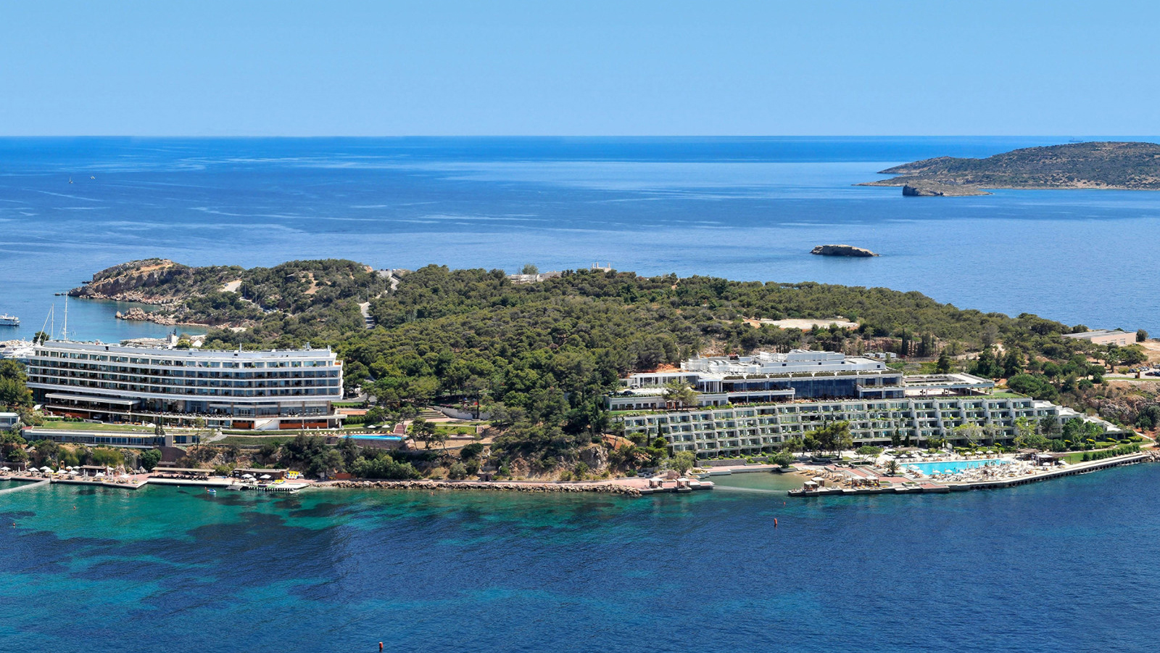
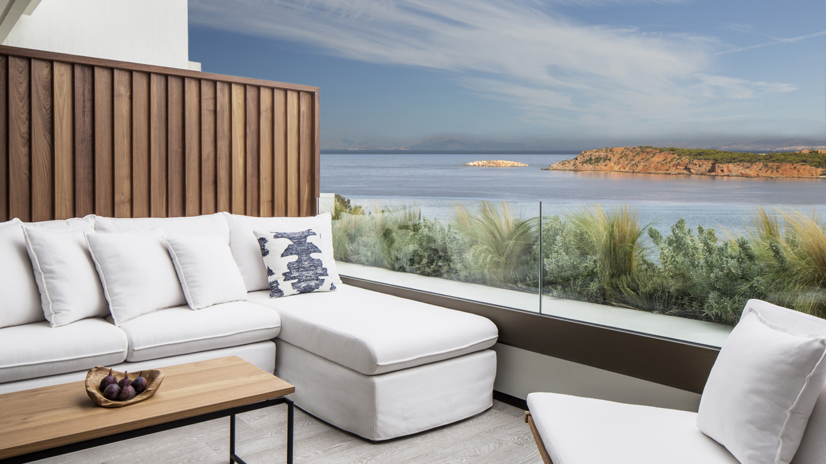 | 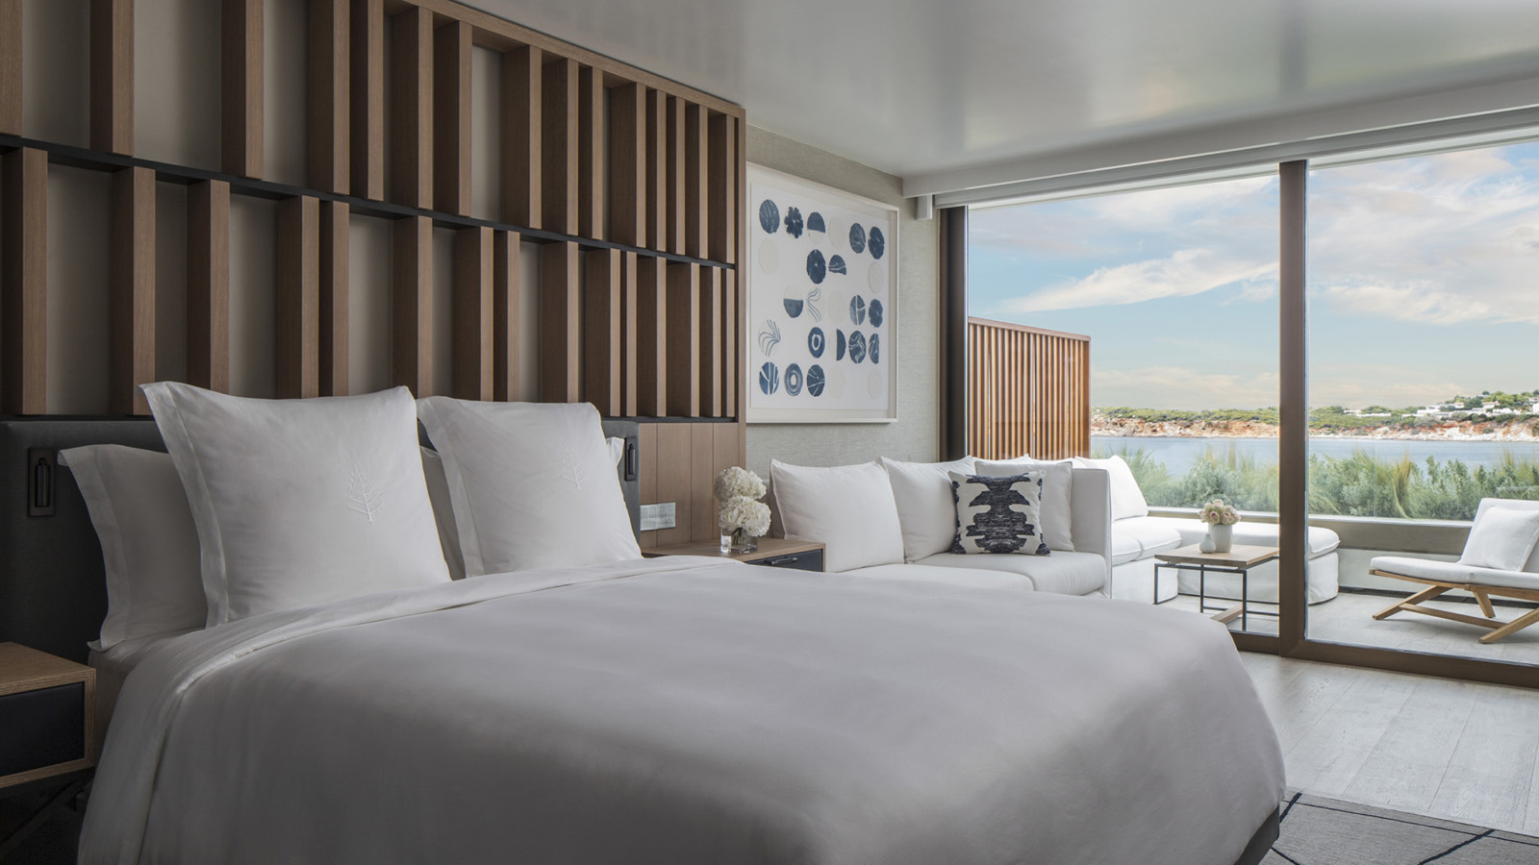 | 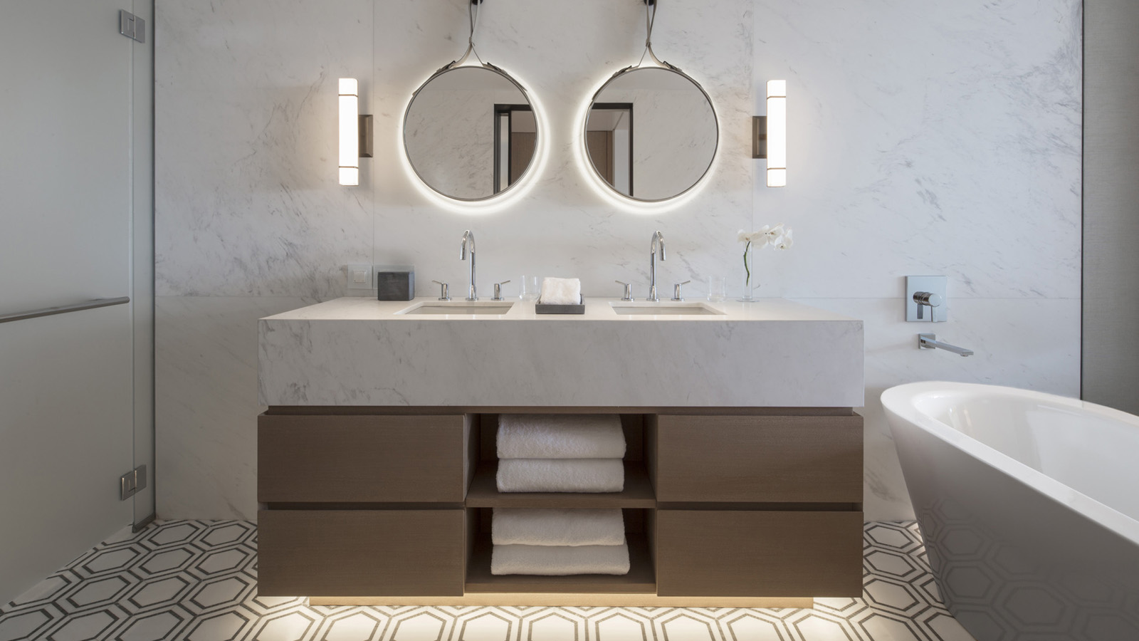
Το νέο Four Seasons Astir Palace Hotel Athens ανοίγει τις πόρτες του και δέχεται τις κρατήσεις σας από τις 29 Μαρτίου, 2019.
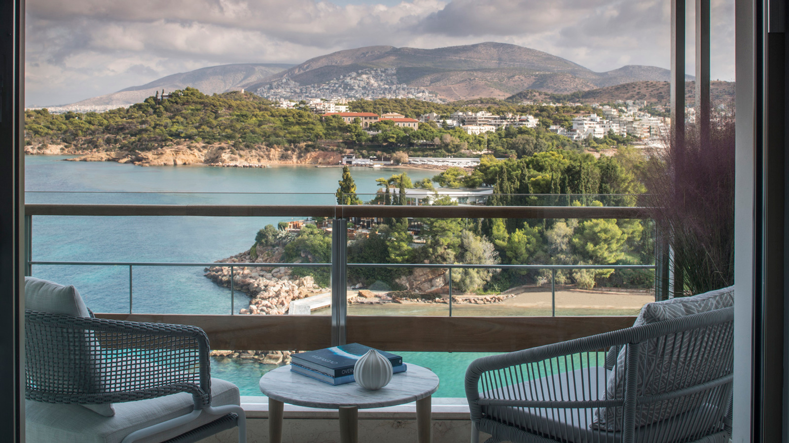 | 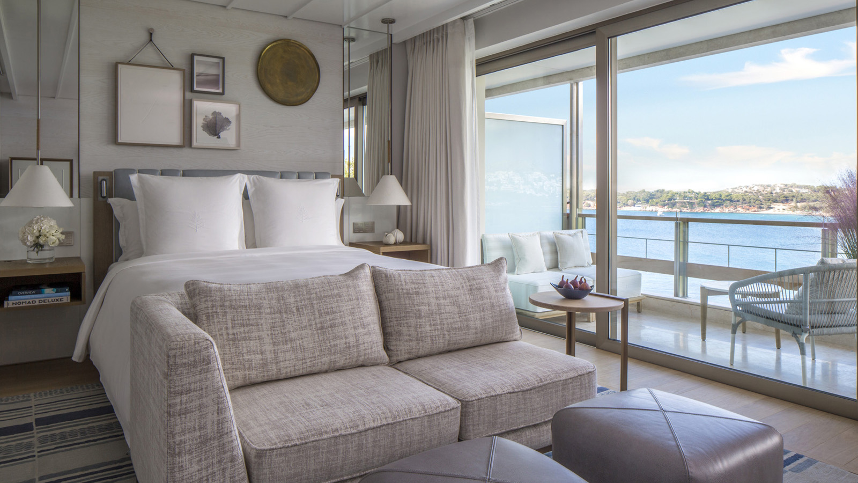 | 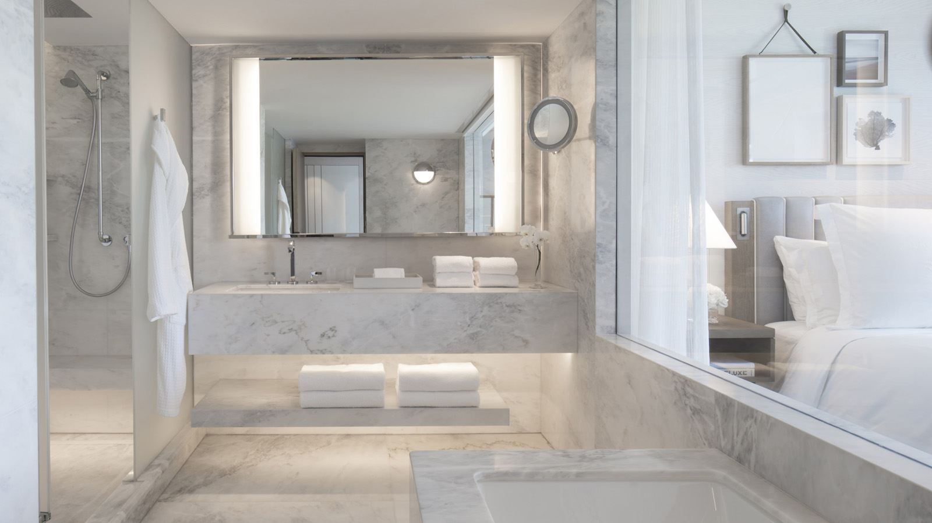
Τριάντα λεπτά από το Ιστορικό κέντρο της Αθήνας χωρίζουν την πευκόφυτη χερσόνησο της Βουλιαγμένης που απλώνεται στο γαλάζιο του Αιγαίου και αριθμεί αμέτρητες επιλογές ψυχαγωγίας και παγκοσμίου κλάσης εστιατορίων, αποτελώντας έναν κομψό και διαχρονικό προορισμό σε ένα από τα πιο χαρισματικά σημεία της Ελλάδας και πιθανά ολόκληρης της Μεσογείου.
«Πουθενά στον κόσμο ο αρχαίος πολιτισμός και ο σύγχρονος τρόπος ζωής δεν ενώνονται τόσο αρμονικά όσο στην Ελλάδα» αναφέρει ο κος Sam Ioannidis, Γενικός Διευθυντής του Ξενοδοχείου. Με το προνόμιο να βρισκόμαστε μόλις 30 λεπτά μακριά από την Ακρόπολη και το Αεροδρόμιο, οι ιδανικές διακοπές δεν ήταν ποτέ πιο προσβάσιμες. Είτε επιλέξετε να μείνετε μαζί μας για ένα σύντομο διάλλειμα, είτε να περάσετε μερικές εβδομάδες διακοπών, περιηγηθείτε στα αξιοθέατα αυτού του τόπου και βυθιστείτε στη γοητεία και τη διασκέδαση που προσφέρει η Αθηναϊκή Ριβιέρα. Σε κάθε περίπτωση στη Four Seasons είμαστε εδώ για να συνθέσουμε μαζί το παζλ των δικών σας ιδανικών διακοπών».
Αποτελώντας αγαπημένη παιδική ανάμνηση πολλών σύγχρονων Αθηναίων αλλά και των διεθνών διάσημων καλεσμένων του, το ξενοδοχείο Astir Palace μεταμορφώνεται στην πρώτη Four Seasons εμπειρία διακοπών στην Ελλάδα. Μετά από μια ολοκληρωτική ανακαίνιση και αναδιαμόρφωση, η νέα γενιά ταξιδιωτών είναι σίγουρο ότι θα ερωτευτεί αυτό το θαυμάσιο παραθαλάσσιο θησαυρό.
To Four Seasons Astir Palace Hotel διαθέτει τρεις ιδιωτικές παραλίες 2 εξωτερικές και 1 εσωτερική πισίνα, μια ακαδημία τένις, ένα γήπεδο μπάσκετ και μη μηχανοκίνητα θαλάσσια σπορ στις εγκαταστάσεις του. Επίσης, ένα πλήρως εποπτευόμενο Kids Club και ένα υπερσύγχρονο Spa και κέντρο υδροθεραπείας εμπνευσμένο από τις παραδόσεις της Αρχαίας Ελλάδας.
Οι επιλογές φαγητού και ποτού αφθονούν καθώς το Four Seasons Astir Palace Hotel Athens θα στεγάσει 7 εστιατόρια, bars και lounges, μεταξύ των οποίων την αυθεντική Ιταλική trattoria Mercato, το Ελληνικό εστιατόριο θαλασσινών Pelagos, την αυθεντική παραθαλάσσια Taverna 37, το Latin American Helios Grill δίπλα στην πισίνα, το Aristotle’s Cigar Bar και πολλά ακόμα.
Επιλέξτε για τη διαμονή σας ανάλογα με το στυλ και τη διάθεσή σας.
Το κοσμοπολίτικο κτήριο της Ναυσικά, με αρχιτεκτονικό σχεδιασμό που αποπνέει μια μοντέρνα αισθητική από τα μέσα του προηγούμενου αιώνα, προσφέρει απλόχερα γαλάζια θέα στα νερά του Σαρωνικού Κόλπου από κάθε δωμάτιο, ενώ ταυτόχρονα βρίσκεται στην καρδιά του σκηνικού μερικών από των εστιατορίων του ξενοδοχείου, της πισίνας, του fitness center και των boutiques;
Κομψό, χαλαρό με την αίγλη που αποπνέει το αρχιτεκτονικό Bauhaus ύφος, ο Αρίωνας δεσπόζει στο χώρο, και μας προσφέρει -εκτός από τα άρτια εξοπλισμένα δωμάτια του- τα εστιατόρια καθώς και το Spa όπου ζωντανεύουν οι αρχές του Ιπποκράτη μέσα από μια σύγχρονη ματιά.
Η απόλυτη διακριτική πολυτέλεια κρύβεται στα 61 ανανεωμένα Bungalows που βρίσκονται φωλιασμένα στην πλαγιά της χερσονήσου, ανάμεσα σε δέντρα και σε απόσταση αναπνοής από τη θάλασσα.
Γίνεται οι πρώτοι που θα ζήσετε την εμπειρία της Four Seasons στην Ελλάδα
Με αφορμή το grand opening του Four Seasons Astir Palace Hotel Athens προσφέρουμε τρεις επιλογές γνωριμίας για τη διαμονή σας:
- 20% χαμηλότερη τιμή από την αρχική προσφερόμενη και πρωινό για δύο.
- Βed and Breakfast, μια διαδεδομένη επιλογή για αυτούς που επιθυμούν να ξεκινήσουν τη μέρα τους με στυλ.
- Παρατείνετε τη διαμονή σας – Η έκτη διανυκτέρευση παρέχετε δωρεάν, εφόσον έχετε συμπληρώσει τις προηγούμενες πέντε διανυκτερεύσεις σας σε Suite ή Bungalow, περιλαμβάνοντας και το πρωινό σας.
Για τις τηλεφωνικές σας κρατήσεις, παρακαλώ καλέστε +1-800-819-5053 ή προβείτε σε ηλεκτρονική κράτηση εδώ.
Το Four Seasons Astir Palace Hotel Athens μπορεί επίσης να φιλοξενήσεις επαγγελματικές συναντήσεις, κοινωνικές εκδηλώσεις και γάμους από 12 έως 560 άτομα στο σύνολο των 2,119 τετραγωνικών μέτρων διαθέσιμων εγκαταστάσεων του. Καλέστε μας στο +30 210 8901074 προκειμένου να οργανώσουμε από κοινού την δική σας ξεχωριστή επαγγελματική ή κοινωνική εκδήλωση.

RELATED

December 5, 2018, Athens, Greece
Renaissance d’une icône glamour en bord de mer : le Four Seasons Astir Palace Hotel Athens ouvrira au printemps prochain et accepte désormais les réservations
https://publish.url/fr/athens/hotel-news/2018/reservations-live-3.html

December 5, 2018, Athens, Greece
Now Accepting Reservations: Seaside Glamour Reborn at the New Four Seasons Astir Palace Hotel Athens, Opening in Spring 2019
https://publish.url/athens/hotel-news/2018/reservations-live.html

PRESS CONTACTS

Elia Kentrota
Director of Public Relations
40 Apollonos Street
Vouliagmeni, Athens
Greece
elia.kentrota@fourseasons.com

+30 210 8901077

